[重复面板数量令人眼花，清华大学Laiqiang Huang的论文被质疑](https://mp.weixin.qq.com/s?__biz=Mzk1NzE0NTE5Mg==&mid=2247488257&idx=2&sn=1dd53d9f295616e82c30a3ba414eabeb&chksm=c2dc375972639fbf389dc7cb54712f6ab14f682560d6bab93f760a197db49596cd3e2a48fc3a&scene=126&sessionid=1742141632)

净研行动[净研行动](javascript:void(0);)2025-03-10 11:28:09浙江

**01**

**问题论文**

标题：Wnt/β-Catenin Pathway-Regulated Fibromodulin Expression Is Crucial for Breast Cancer Metastasis and Inhibited by Aspirin

期刊：Frontiers in Pharmacology

单位：清华大学

发表时间：2019年11月15日

DOI: 10.3389/fphar.2019.01308

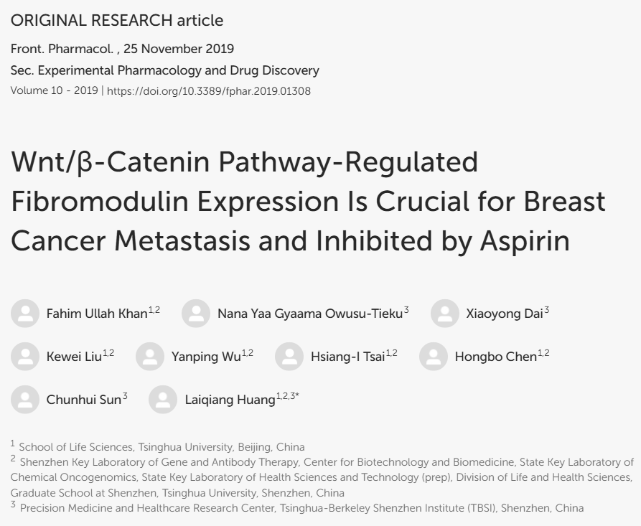

这项工作得到了以下资助：中国科技部国家重点基础研究973计划（2005CCA03500）、国家自然科学基金（30570960, 30671034, 81641051, 81872368）、广东省自然科学基金（05010197）、深圳市科技计划项目、深圳市和国家重点实验室建设项目（JCYJ20130402145002438, ZDSYS20140509172959975, GJHZ20140416153844269, JCYJ20140418112611757, JCYJ20180508152130899; JCYJ20180508153013853，国科发基[2018]38号），以及深圳市发展和改革委员会学科发展项目[2017]1434，均授予LH。

**02**

**具体说明**

① 图1中识别出的三组存在重叠的图像，由不同深浅的绿色标注。

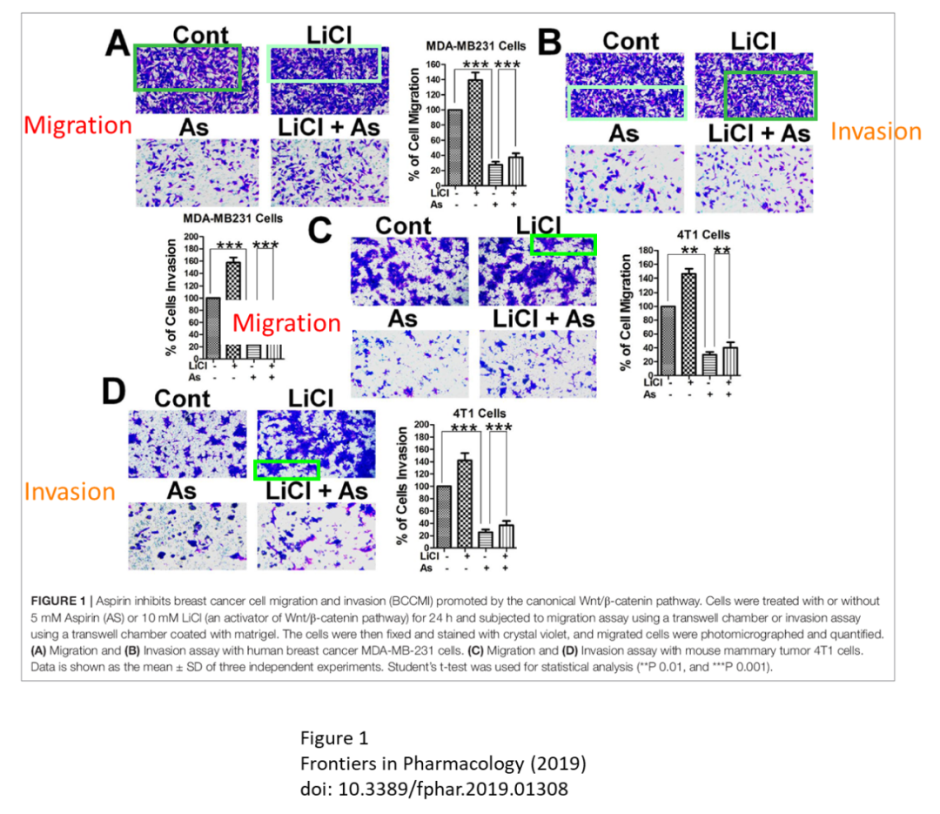

② 图1、2、3、5中存在多处重复面板。

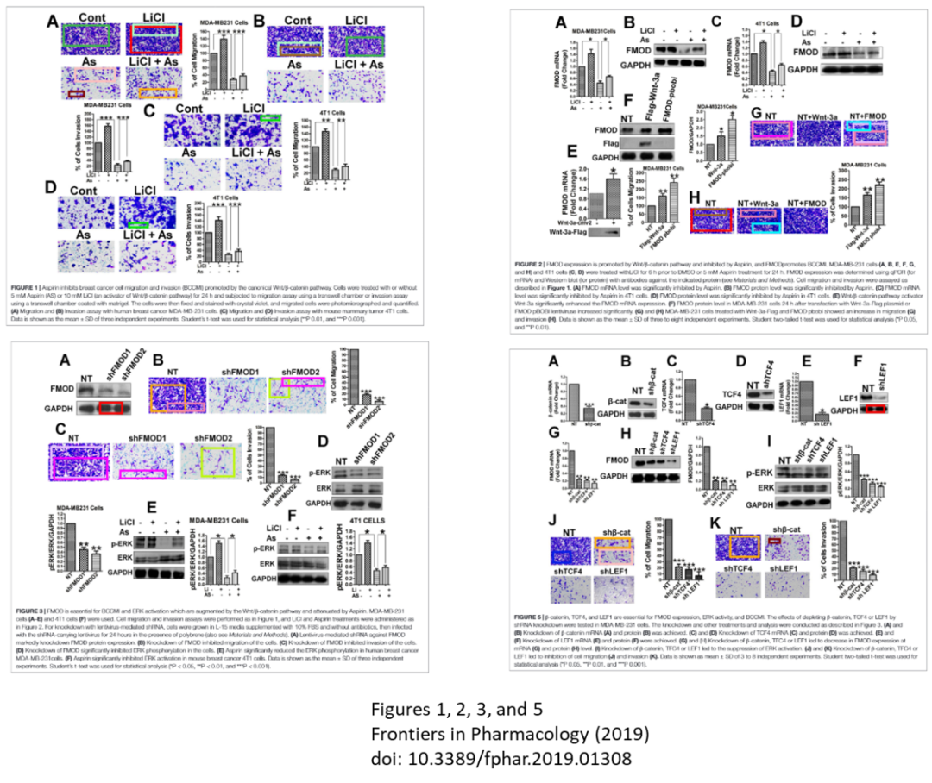

**参考信息**

https://www.frontiersin.org/journals/pharmacology/articles/10.3389/fphar.2019.01308/full

提供线索或对推文存在疑义，请联系邮箱：jxscuijian@163.com





**微信搜一搜**



 净研行动